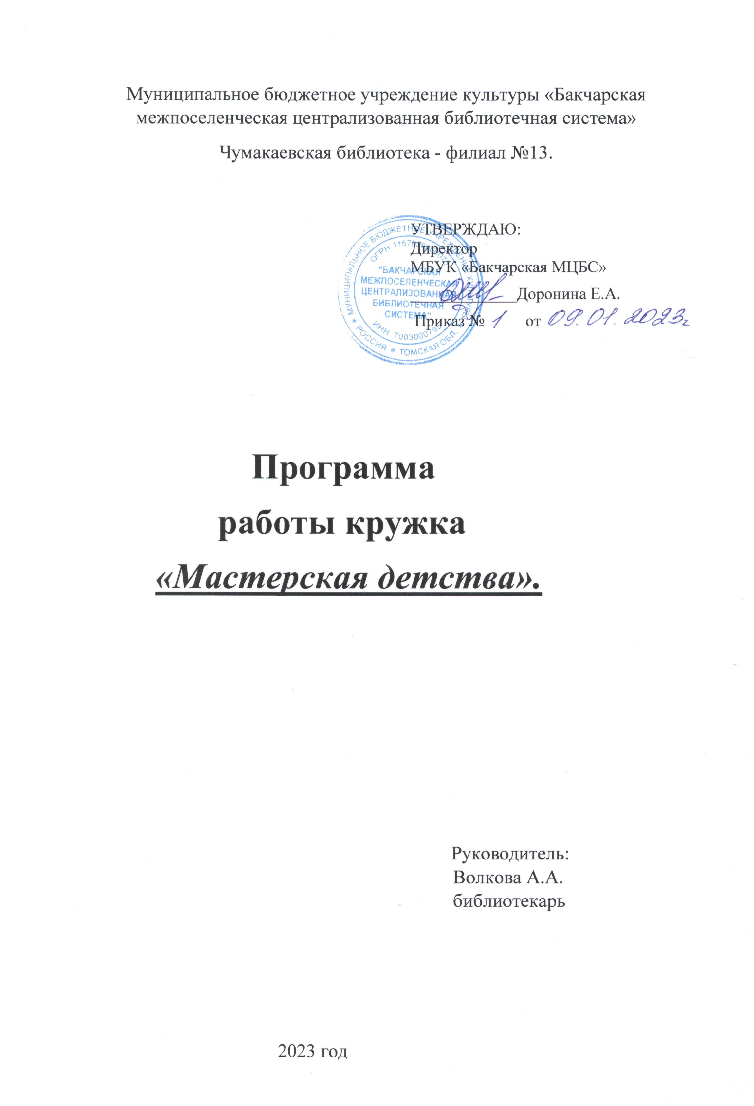

Пояснительная записка
Ручной труд – универсальное образовательное средство, способное уравновесить одностороннюю интеллектуальную деятельность. При Чумакаевской библиотеки разработана рабочая программа кружка «Мастерская детства» способствует расширению круга интересов детей, направленных на продуктивную преобразовательную творческую деятельность, и создаёт условия для активного выхода на разнообразные виды творческого досуга. Содержание программы представлено различными видами трудовой деятельности (работа с природным материалом, атласными лентами, капроном, цветной бумагой А4, с гофрированной бумагой, салфетками), и направлено на овладение детьми необходимыми в жизни элементарными приемами ручной работы с разными нетрадиционными материалами. Предлагаемая программа имеет художественно – эстетическую направленность, которая является важным направлением в развитии и воспитании. Являясь наиболее доступным для детей младшего дошкольного и школьного возраста, прикладное творчество обладает необходимой эмоциональностью, привлекательностью, эффективностью. Программа предполагает развитие у детей художественного вкуса и творческих способностей. Характеризуя актуальность темы, мы видим, что особое значение приобретает проблема творчества; способностей детей, развитие которых выступает своеобразной гарантией социализации личности ребенка в обществе. Ребенок с творческими способностями - активный, пытливый. Он способен видеть необычное, прекрасное там, где другие это не видят; он способен принимать свои, ни от кого независящие, самостоятельные решения, у него свой взгляд на красоту, и он способен создать нечто новое, оригинальное. Актуальность программы «Мастерская детства» заключается в том, что на занятиях участники кружка приобщаются к книге с помощью творчества. Кружок проходит в стенах библиотеки, детей окружают книги и журналы по творчеству, к каждому занятию библиотекарь готовит беседу.
Цель программы:
Это создание условий для получения разнообразных библиотечных услуг, способствующих формированию образного мышления, творческого воображения посетителей библиотеки.
Задачи программы
- Научить ребят создавать поделки в разной технике из природного материала, бросового материала и бумаги.
- Развивать у детей художественный вкус, тренировать внимание, память, воображение.
- Привлечь новых маленьких читателей в библиотеку.
Срок реализации программы
Данная программа кружка художественного творчества «Мастерская детства» рассчитана на один год. Возраст детей 8 – 15 лет, при распределении заданий учитывается возраст детей, их подготовленность, существующие навыки и умения.
Расписание работы кружка
Кружок «Мастерская детства» работает 2 раза в месяц, по пятницам и воскресеньям с 16.00 – 17.30 часов.
Формы работы кружка
Программа предполагает проведение занятий кружка с применением мастер –классов. Методы, в основе которых лежит способ организации занятий кружка:
- словесный (устное изложение, беседа, рассказ);
- наглядный (иллюстраций, наблюдение, показ (выполнение) библиотекарем, работа по образцу и др.)
Методы, в основе которых лежит уровень деятельности кружковцев:
- объяснительно – иллюстративный – дети воспринимают и усваивают готовую информацию;
- репродуктивный – ребята воспроизводят полученные знания и освоенные способы деятельности;
· частично – поисковый – участие кружковцев в коллективном поиске, решение поставленной задачи совместно с библиотекарем;
- исследовательский – самостоятельная творческая работа кружковцев.
Методы, в основе которых лежит форма организации деятельности детей на занятиях:
- фронтальный – одновременная работа со всеми детьми;
- групповой – организация работы в группах;
- индивидуальный – индивидуальное выполнение заданий, решение проблем.
Ожидаемые результаты
За время посещения кружка «Мастерская детства» дети должны будут научиться:
- различным приемам работы с бумагой, с природным материалом, использующимися в процессе работы;
- научатся следовать устным инструкциям, читать и зарисовывать схемы изделий;
- разовьют внимание, пространственное воображение, художественный вкус, творческие способности и фантазию;
- овладеют навыками культуры труда;
- улучшат свои коммуникативные способности и приобретут навыки работы в коллективе.
Формы подведение итогов реализации программы кружка «Мастерская детства»
- участие в конкурсах различного уровня;
- подготовка и проведение выставок детских работ в библиотеки.

План работы кружка на 2023 год.
Форма проведения | Наименования мероприятия | Возрастная категория | Срок проведения
Беседа (вводное занятия правила техники безопасности) | «Мастерская детства» | Дети | 29 января
Мастер-класс | «Плетём деревья в рамках» | Дети | 12 февраля
Мастер-класс | «Мини книжка из картона» | Дети | 26 февраля
Мастер-класс | «Тюльпан из фетра» | Дети | 6 марта
Мастер-класс | Игрушка «Чудо – юдо рыба - кит» | Дети | 24 марта
Мастер-класс | «Космические фантазии» | Дети | 9 апреля
Мастер-класс | «Картина в технике Граттаж» | Дети | 21 апреля
Мастер-класс | «Брошь Георгиевская ленточка» | Дети | 4 мая
Мастер-класс | «Морские обитатели» | Дети | 8 июня
Мастер-класс | «Летние фантазии» | Дети | 23 июня
Мастер-класс | «Ветка сакуры» | Дети | 18 июля
Мастер-класс | Брошь «Частичка флага на груди» | Дети | 16 августа
Мастер-класс | Аппликация «Осенние мотивы» | Дети | 24 сентября
Мастер-класс | «Открытка для учителя» | Дети | 3 октября
Мастер-класс | «Фетровое чудо» | Дети | 29 октября
Мастер-класс | «Органайзер Замок» | Дети | 12 ноября
Мастер-класс | «Мастерим подарок маме» | Дети | 24 ноября
Мастер-класс | «Снеговик» | Дети | 10 декабря
Мастер-класс | «Новогодняя игрушка подвеска» | Дети | 17 декабря

В программе могут быть изменения и дополнения.

Список членов кружка
Ф.И.О участника кружка | Год рождения | Категория пользователей | Место учёбы | Домашний адрес и телефон
Волков Богдан Дмитриевич | 2013 год  ( 9 лет) | Дети | Поротниковская СОШ ( 2 класс) | д. Чумакаевка, ул. Центральная дом 19 телефон: 36 - 196
Захаркина Анастасия Александровна | 2014 год  ( 8 лет) | Дети | Поротниковская СОШ ( 2 класс) | д. Чумакаевка, ул. Новая 31/1 телефон: 36 - 219
Захаркина Виктория Александровна | 2013 год  ( 11 лет) | Дети | Поротниковская СОШ ( 3 класс) | д. Чумакаевка, ул. Новая 31/1 телефон: 36 - 219
Скирневская Вероника Борисовна | 2010 год  (12 лет) | Дети | Поротниковская СОШ ( 5 класс) | д. Чумакаевка, ул. Новая 31/1 телефон: 36 - 219
Скирневская Кристина Борисовна | 2008 год  ( 14 лет) | Дети | Поротниковская СОШ (7 класс) | д. Чумакаевка, ул. Новая 31/1 телефон: 36 - 219
Петров Максим Вадимович | 2007 год  ( 15 лет) | Дети | Поротниковская СОШ ( 8 класс) | д. Чумакаевка, ул. Новая 15 А/1  телефон: 89234105347
Ештаков Владислав Семёнович | 2007 год  ( 15 лет) | Дети | Поротниковская СОШ ( 8 класс) | д. Чумакаевка, ул. Центральная д.19 телефон: 36 - 196
Гутова Виктория Андреевна | 2007 год  ( 15 лет) | Дети | Поротниковская  СОШ ( 8 класс) | д. Чумакаевка, ул.  Центральная д. 30 кв. 2 телефон : 36 -235
Возовских Вера Владимировна | 2008 год  (14 лет) | Дети | Поротниковская СОШ ( 7 класс) | д. Чумакаевка, ул. Центральная д. 30 кв.2 телефон: 36-242

